2021年7月份安全评价项目信息表
项目编号：
项目名称 | 济南市莱芜农高区方下农机加油站 经营危险化学品
项目简介 | 加油站占地面积约1301.5m²，建筑面积114.7㎡。现设4台埋地储油罐，采用内钢外玻璃纤维增强塑料双层油罐，其中2台30m³汽油罐，2台30m³柴油罐，油罐总容量90m3（柴油折半计）。根据《汽车加油加气站设计与施工规范》（GB50156-2012，2014版）第3.0.9条之规定，该站油罐总容积满足V≤90m³，为三级加油站设置。加油站设电脑控制的双枪双油品加油机1台，双枪单油品柴油加油机1台，单枪单油品汽油加油机2台
评价人员 |  | 姓 名 |  | 备注
项目负责人 |  | 刘振忠
项目组成员 |  | 崔强
 |  | 王静
 |  | 王江美
 |  | 吕德峰
报告编制人 |  | 刘振忠
报告审核人 |  | 刘卫国
过程控制负责人 |  | 刘云红
技术负责人 |  | 刘彩霞
技术专家
或有关技术人员
到现场开展安全评价工作情况 |  | 时 间 | 到现场主要人员 | 主要任务
 |  | 7.9 | 刘振忠 崔强 | 初访
 |  | 7.12 | 刘振忠 崔强 | 现场考察
 |  | 7.14 | 刘振忠 王静 | 现场检查
 |  | 7.17 | 刘振忠 吕德峰 | 现场核查
安全评价报告提交时间：2021.7.19
有必要公开的其它内容：

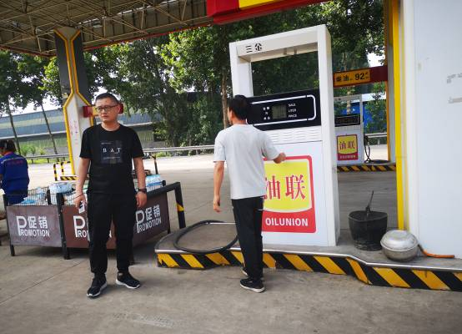
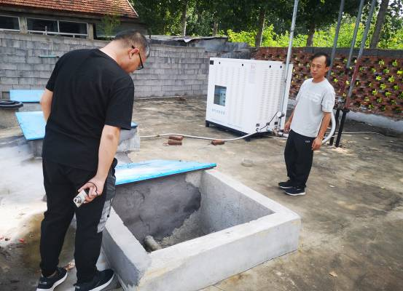
济南市莱芜农高区方下农机加油站现场照片
2021年7月份安全评价项目信息表
项目编号：
项目名称 | 济南莱芜新甫路加油站经营危险化学品
项目简介 | 加油站占地面积1913.51m²，建筑面积149.49㎡。现设4台埋地储油罐，采用内钢外玻璃纤维增强塑料双层油罐，其中1台30m³汽油罐，2台20m³汽油罐，1台40m³柴油罐，油罐总容量90m3（柴油折半计）。根据《汽车加油加气站设计与施工规范》（GB50156-2012，2014版）第3.0.9条之规定，该站油罐总容积满足V≤90m³，为三级加油站设置。加油站设电脑控制的单枪单油品汽油加油机5台，单枪单油品柴油加油机3台。
评价人员 |  | 姓 名 |  | 备注
项目负责人 |  | 刘振忠
项目组成员 |  | 王 静
 |  | 崔强
 |  | 王江美
 |  | 吕德峰
报告编制人 |  | 刘振忠
报告审核人 |  | 刘卫国
过程控制负责人 |  | 刘云红
技术负责人 |  | 刘彩霞
技术专家
或有关技术人员
到现场开展安全评价工作情况 |  | 时 间 | 到现场主要人员 | 主要任务
 |  | 3.6 | 刘振忠 崔强 | 初访
 |  | 5.20 | 刘振忠 崔强 | 现场考察
 |  | 7.5 | 刘振忠 王静 | 现场检查
 |  | 7.10 | 刘振忠 吕德峰 | 现场核查
安全评价报告提交时间：2021.7.20
有必要公开的其它内容：

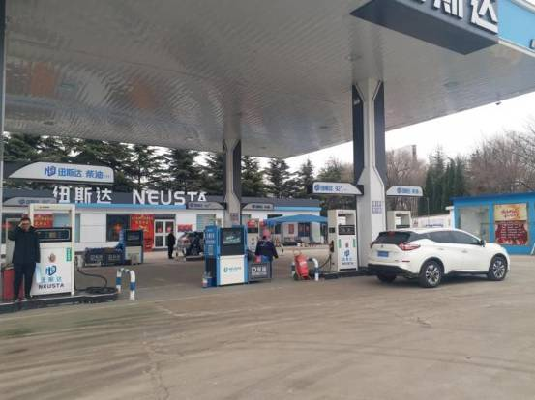
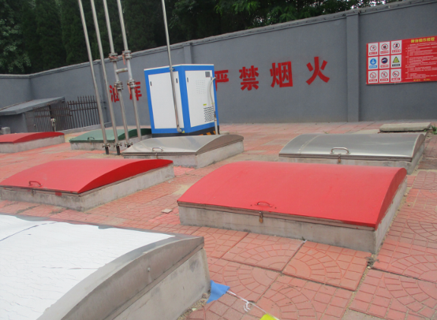
济南莱芜新甫路加油站现场照片
2021年7月份安全评价项目信息表
项目编号：
项目名称 | 莱芜市能泉石油销售有限公司 经营危险化学品
项目简介 | 加油站占地面积4157.76平方米。该站设有储油罐4只，均埋地敷设，其中30m³汽油罐2只， 30m³柴油罐2只，油罐总容量90m3（柴油折半计）。根据《汽车加油加气站设计与施工规范》（GB50156-2012）第3.0.9条之规定，该站油罐总容积满足V≤90m3，为三级加油站设置。加油站现有电脑控制的汽柴油双枪加油机2台，柴油双枪单油品加油机1台，停用1台
评价人员 |  | 姓 名 |  | 备注
项目负责人 |  | 崔强
项目组成员 |  | 刘振忠
 |  | 王静
 |  | 王江美
 |  | 吕德峰
报告编制人 |  | 崔强
报告审核人 |  | 魏述亮
过程控制负责人 |  | 刘云红
技术负责人 |  | 刘彩霞
技术专家
或有关技术人员
到现场开展安全评价工作情况 |  | 时 间 | 到现场主要人员 | 主要任务
 |  | 3.18 | 崔强 刘振忠 | 初访
 |  | 3.25 | 崔强 吕德峰 | 现场考察
 |  | 6.22 | 崔强 王静 | 现场检查
安全评价报告提交时间：2021.7.23
有必要公开的其它内容：

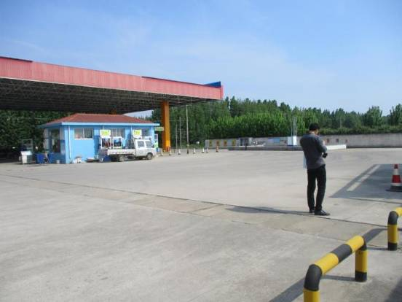
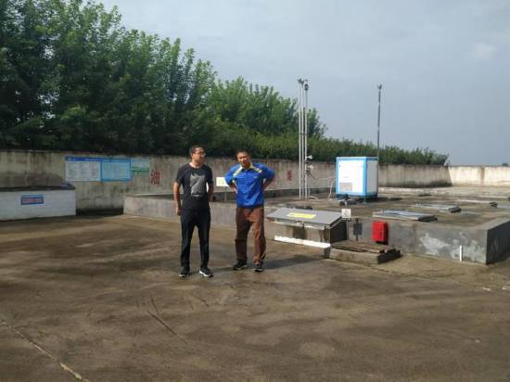

2021年7月份安全评价项目信息表
项目编号：
项目名称 | 济南可仁石油销售有限公司 经营危险化学品
项目简介 | 加油站占地面积2000平方米。该站设有储油罐5只，均埋地敷设，其中30m³汽油罐3只，30m³柴油罐2只，油罐总容量120m³（柴油折半计）。根据《汽车加油加气站设计与施工规范》（GB50156-2012）第3.0.9条之规定，该站油罐总容积满足90＜V≤150m3，为二级加油站设置。加油站现有电脑控制的双枪汽油加油机1台，单枪汽油加油机5台，单枪柴油加油机1台
评价人员 |  | 姓 名 |  | 备注
项目负责人 |  | 刘振忠
项目组成员 |  | 崔强
 |  | 王静
 |  | 王江美
 |  | 吕德峰
报告编制人 |  | 刘振忠
报告审核人 |  | 魏述亮
过程控制负责人 |  | 刘云红
技术负责人 |  | 刘彩霞
技术专家
或有关技术人员
到现场开展安全评价工作情况 |  | 时 间 | 到现场主要人员 | 主要任务
 |  | 6.21 | 刘振忠 王江美 | 初访
 |  | 6.29 | 刘振忠 吕德峰 | 现场考察
 |  | 7.12 | 刘振忠 崔强 | 现场检查
安全评价报告提交时间：2021.7.26
有必要公开的其它内容：
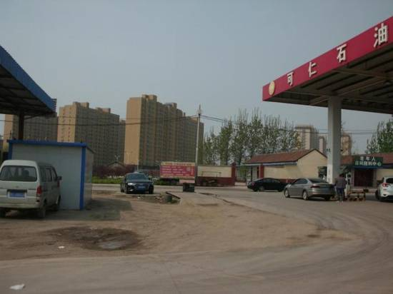
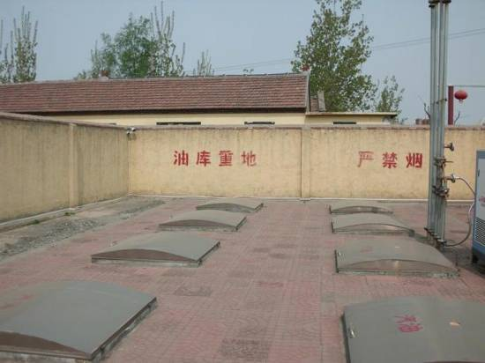

2021年7月份安全评价项目信息表
项目编号：
项目名称 | 莱芜市钢城区高庄石油供应站  经营危险化学品
项目简介 | 加油站占地面积约960平方米，建筑面积约500平方米。设有埋地储油罐4只，油罐均为SF双层罐，其中30m³汽油罐2只，30m³柴油罐2只，油罐总容量90m³（柴油折半），根据《汽车加油加气站设计与施工规范》（GB50156-2012）第3.0.9条之规定，满足V≤90m³，因此该加油站为三级加油站设置。加油站设电脑控制的双枪汽油加油机1台，单枪汽油加油机2台，单枪柴油加油机1台。
评价人员 |  | 姓 名 |  | 备注
项目负责人 |  | 刘振忠
项目组成员 |  | 王 静
 |  | 崔强
 |  | 王江美
 |  | 吕德峰
报告编制人 |  | 刘振忠
报告审核人 |  | 刘卫国
过程控制负责人 |  | 刘云红
技术负责人 |  | 刘彩霞
技术专家
或有关技术人员
到现场开展安全评价工作情况 |  | 时 间 | 到现场主要人员 | 主要任务
 |  | 7.19 | 刘振忠 王静 | 初访
 |  | 7.22 | 刘振忠 崔强 | 现场考察
 |  | 7.23 | 刘振忠 吕德峰 | 现场检查
 |  | 7.29 | 刘振忠 王静 | 现场核查
安全评价报告提交时间：2021.7.31
有必要公开的其它内容：

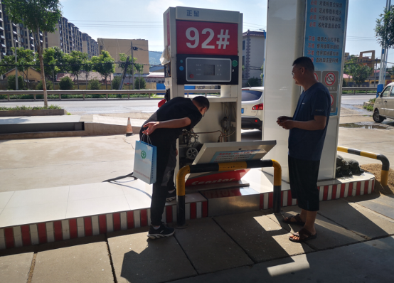
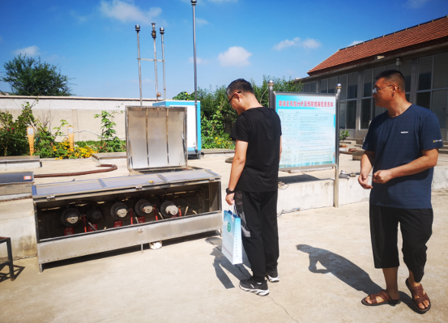
莱芜市钢城区高庄石油供应站现场照片

